**المقطع02: العائلة والمدرسة**

**إدماج**

|  |  |  |  |
| --- | --- | --- | --- |
| **المقطــــع التعلّمــي :02 الـعائلة والمدرسة** | | **الفوج : السنة 10 ابتدائي** | |
| **الميدان :فهم المنطوق** | | **الأسبوع :04** | |
| **النشاط : فهم المنطوق (أسمع وأفهم)** | | **الحصة :01** | |
| **الــمحــتــوى :** **نص الإدماج** | | **المدة : 30د** | |
| **الهدف التعلمي: يتصرف بكيفية تدل على اهتمامه لما يسمع ، يستذكر النصوص المنطوقة يجيب عن الأسئلة ويتفاعل مع النص** | | | |
| **الـمـراحل** | **الوضعيات التعليمية التعلّمية والنشاطات المقترحة** | | **المؤشرات** |
| **مرحلة الانطلاق** | * **في أيّ سنة يدرس أحمد؟ كم عمره ؟** * **من هم أصدقائه؟** * **ما اسم معلّمته؟** | | **يفهم السّؤال ويجيب عنه** |
| **مرحلة بناء التعلمات** | **1فهم المنطوق : يقرأ الأستاذ النص المنطوق و أثناء ذلك يجب التواصل البصري بينه و بين متعلميه مع الاستعانة بالأداء الحس الحركي و القرائن اللغوية ( الإيماء و الإيحاء ) ...**  **2مناقشة محتوى النص:**   * **مناقشة محتوى النّص مع التّلاميذ:** * **كيف كان يقف التّلاميذ في السّاحة؟** * **ماذا فعلوا؟ ماهي الوان العلم ؟ أين وقفت المعلّمة؟** * **من رحّب بهم؟ ماذا قالت المعلّمة؟** * **ماذا فعلوا عندما دقّ الجرس؟ وماذا أعطتهم المعلّمة؟** * **لمن أعطى أحمد الورقة؟ ماهي الأدوات الّتي أحضرها أحمد؟ ماذا نسي بلال؟** * **وهدى هل نسيت أدواتها؟ ماذا قالت؟** | | **يستمع لقراءة الأستاذ ويبدي اهتماما**  **يتذكر ويجيب**  **بجمل بسيطة**  **يحدد أهم المعلومات الواردة في النص**  **يستخلص القيم** |
| **التدريب والاستثمار** | * **ترتيب أحداث النّص المنطوق من طرف المتعلّمين** * **مسرحة أحداث النص المنطوق من قبل بعض التلاميذ** | | **يعيد سرد**  **الأحداث** |
| **المقطــــع التعلّمــي :02 الـعائلة والمدرسة** | | **الفوج : السنة 10 ابتدائي** | |
| **الميدان : التعبير الشفوي** | | **الأسبوع :04** | |
| **النشاط : تعبير شفوي (أستعمل الصّيغ)+ إنتاج شفوي** | | **الحصة :02** | |
| **الــمحــتــوى : إدماج+ أستعمل الصيغة صباحا – مساء - ( الآن) - عندي - لي** | | **المدة : 1سا** | |
| **الهدف التعلمي: يستعمل ويوظف الصيغ في وضعيات تواصلية دالة. ينتج نصا انطلاقا من سندات موظفا مكتسباته السابقة** | | | |
| **الـمـراحل** | **الوضعيات التعليمية التعلّمية والنشاطات المقترحة** | | **المؤشرات** |
| **مرحلة الانطلاق** | * **اذكر بعض مرافق المدرسة؟** * **من الذي اشترى لك الأدوات المدرسيّة؟** | | **يسمع ويجيب** |
| **مرحلة بناء التعلمات** | **أوظف الصيغ:**  **النشاط 1 : يسأل الأستاذ: متى تذهبون إلى المدرسة ومتى تعودون منها؟**   * **متى يذهب والدم إلى العمل؟ ومتى يعود إلى البيت؟** * **متى نقول دعاء الصّباح؟ ودعاء المساء؟**   **أكمل بالكلمة المناسبة: أنجز واجباتي ............. يصيح الديك .................**  **النشاط 2 : يسأل الأستاذ: متى دق الجرس ؟ دق الجرس الآن.**  **يمسك الأستاذ القلم ويكتب على السبورة.**  **يقول التلاميذ يكتب الأستاذ على السبورة .............**  **قالت المعلمة : سيبدأ الدرس ........... انتبهوا إلى الشرح.**  **النشاط 2 : يسأل الأستاذ: عندما طلبت المعلمة من التلاميذ إخراج الأدوات ماذا قال احمد وبلال؟**  **عِنْدِي كُرَّاسٌ، لَوْحَةٌ، وَأَقْلَامٌ مُلَوَّنَةٌ وَمِبْرَاةٌ. أَنَا لَيْسَ لِي أَقْلَامٌ مُلَوَّنَةٌ.**    **يطلب الأستاذ من المتعلمين إدراج الصيغ المدروسة في وضعيات من إنشائهم.**  **إنتاج شفوي:**  **يلاحظ الصور صفحة 29 – 33 – 37 وينتج نصا مماثلا لما ورد في النص المنطوق موظفا الصيغ المدروسة**  **من خلال التّوجيه عن طريق الأسئلة.** | | **يجيب**  **و**  **يكمل الجمل**  **يكون**  **جملا**  **من**  **إنشائه**  **ينتج**  **شفويا** |
| **التدريب والاستثمار** | * **يطلب المعلم من التلاميذ تقديم جمل تحتوي على الصيغ المدروسة** * **مسرحة أحداث النص المنطوق** | | **يوظف الصيغ ويمثل الأدوار** |

|  |  |  |  |
| --- | --- | --- | --- |
| **المقطــــع التعلّمــي :02 الـعائلة والمدرسة** | | **الفوج : السنة 10 ابتدائي** | |
| **الميدان : فهم المكتوب** | | **الأسبوع :03** | |
| **النشاط : قراءة إجمالية** | | **الحصة : 03** | |
| **الــمحــتــوى : إدماج** | | **المدة : 1سا** | |
| **الهدف التعلمي: يقرا الجملة ويفهم معناها ويحدد كلماتها بممارسة مهارات الوعي الصوتي الخطي.** | | | |
| **الـمـراحل** | **الوضعيات التعليمية التعلّمية والنشاطات المقترحة** | | **المؤشرات** |
| **مرحلة الانطلاق** | * **يراجع المعلم مع التلاميذ الحروف المدروسة على سبورة الحروف** | | **يسمع ويجيب** |
| **مرحلة بناء التعلمات** | **اكتشاف الجملة المقصودة شفويا: استخراج الجملة من المشهد المعروض ومن الرصيد اللغوي المكتسب في التعبير من خلال طرح مجموعة من الأسئلة يتوصل المتعلم الى الجملة المقصودة:**  **_ ماذا تشاهد؟ وماذا يفعل هذا الولد؟ يرتب الولد أدواته الـمدرسية في محفظته**  **ممارسة مهارات الوعي الصوتي على الجملة :**  **الوعي الصوتي:**   * **يقرأ الأستاذ الجملة ويردد المتعلمون الجملة فرادى وجماعات(شفويا) مع تصحيح نطقهم مع الحرص على النطق وفق المقاطع الصحيحة داخل التركيب** * **تشويش الكلمات داخل الجملة** * **استبدال كلمات بكلمات أخرى من اقتراح التلميذ أو الأستاذ: الولد _ البنت / أدواته _ كتبه** * **حذف كلمة المدرسية وممارسة القراءة** * **إضافة كلمة الصغيرة الجملة** * **مطالبتهم بتحديد عدد كلمات الجملة (إحصائها وتمييز أول كلمة وآخرها ونطقها بدون وصل) بالتصفيق و غيرها**   **التطابق الصوتي الخطي:**  **يكتب الأستاذ الجملة على السبورة :الجملة الأولى : أو يعرض بطاقات مكتوبة عليها**  **قراءتها قراءة نموذجية من طرف المعلم ثم قراءات فردية ثم قراءة جماعية من طرف المتعلمين مع التركيز على ربط الصورة السمعية بالصورة البصرية والنطق وفق المقاطع الصوتية**   * **تحديد عدد كلمات الجملة (لمعرفة حدود الكلمة كتابيا)** * **تقطيع الجملة الى كلمات عن طريق (الدق النقر المشي التصفيق وغيرها ....)**   **قراءة الجملة داخل التركيب ثم خارج التركيب بعد التقطيع**   * **تشويش الكلمات داخل الجملة قراءة وإعادة ترتيب** * **استبدال كلمات بكلمات أخرى من اقتراح التلميذ أو الأستاذ** * **حذف كلمة وممارسة القراءة** * **إضافة كلمة الصغيرة ....** | | **يجيب عن الأسئلة**  **يتوصل إلى الجملة**  **يستمع**  **يقرأ**  **يرتب**  **يمارس مفهوم المحور التركيبي و الاستبدالي**  **داخل الجملة**  **يحذف يضيف**  **يحدد**  **الكلمات.** |
| **التدريب والاستثمار** | **يكتب المعلم على السبورة مقاطعا ويطلب من المتعلمين تكوين كلمات بها** | | **يكون كلمات** |
| **المقطــــع التعلّمــي :02 الـعائلة والمدرسة** | | **الفوج : السنة 10 ابتدائي** | |
| **الميدان :فهم المكتوب** | | **الأسبوع :03** | |
| **النشاط : قراءة وكتابة 1** | | **الحصة :04** | |
| **الــمحــتــوى : أسبوع الإدماج(مراجعة الحروف المدروسة)** | | **المدة : 01سا** | |
| **الهدف التعلمي: يجند مكتسباته ومعارفه ويوظفها في حل النشاطات المقترحة** | | | |
| **الـمـراحل** | **الوضعيات التعليمية التعلّمية والنشاطات المقترحة** | | **المؤشرات** |
| **مرحلة الانطلاق** | **_ على سبورة الحروف يقرا الحروف المدروسة : م ب ت** | | **يتذكر ويجيب** |
| **مرحلة بناء التعلمات** | **قراءة:**  **يكتب الأستاذ الجملة التالية على السبورة**  **يرتب الولد أدواته المدرسية في محفضته**  **قراءة نموذجية من طرف الأستاذ ثم قراءات فردية من طرف المتعلمين بالتصفيق.**  **تشويش الجملة ومطالبة المتعلمين قراءتها.**  **يوزع الأستاذ نموذج الجملة على المتعلمين ويطلب منهم تلوين حرف م بالأحمر وحرف الباء بالأزرق وحرف التاء بالأصفر .**  **كتابة:**  **يشرح الأستاذ مقاييس الحروف م ب ت على السبورة.**    **يطلب منهم كتابة : مو بَ تِي مِــــ تٌ على اللوحة**  يكتب على كراس المحاولة حسب النموذج | | **يقرا**  **يرتب**  **يلون**  **يكتب على اللوحة**  **يرسم الحروف محترما الاتجاهات والمقاييس**  **على كراس المحاولة** |
| **التدريب والاستثمار** | **يشرح الأستاذ مقاييس الحرف ويطالب المتعلمين بكتابته وفق النموذج المرفق على الكراس القسم.**    **.متابعة تقويمية ومرحلية لإنجاز المتعلمين ومعالجتهم آنيا.**  **.تشجيع الإنجازات الجيدة وتثمينها لبث روح المنافسة.**  **.دعوة المتعلمين إلى الاعتناء والحفاظ على ورقة الكراس.** | | **يرسم الحروف محترما الاتجاهات والمقاييس**  **على كراس القسم** |

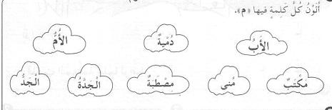









**يُرَتِّبُ الوَلَدُ أَدَوَاتَهُ**

**الـمَدْ رَسِيَّةَ فِي مِحْفَظَتِهِ**

________________________________________________________________________

**يُرَتِّبُ الوَلَدُ أَدَوَاتَهُ**

**الـمَدْ رَسِيَّةَ فِي مِحْفَظَتِهِ**

_____________________________________________________________

**يُرَتِّبُ الوَلَدُ أَدَوَاتَهُ**

**الـمَدْ رَسِيَّةَ فِي مِحْفَظَتِهِ**

|  |  |  |  |  |
| --- | --- | --- | --- | --- |
| **المقطــــع التعلّمــي2 : العائلة و المدرسة** | | | **الفوج : السنة الأولى ابتدائي** | |
| **الميدان : فهم المكتوب** | | | **الأسبوع : 04** | |
| **النشاط : محفوظات** | | | **الحصة : 07+10** | |
| **الــمحــتــوى : مدرستي _ أسبوع الإدماج** | | **المدة: 30د** | | |
| **الهدف التعلمي: يحفظ ويقرأ البيت الرابع باللحن , يستظهر الأنشودة كاملة** | | | | |
| **الـمـراحل** | **الوضعيات التعليمية التعلّمية والنشاطات المقترحة** | | | **المؤشرات** |
| **مرحلة الانطلاق** | **يسأل الأستاذ التلاميذ : حين يصبح عمرك 6 سنوات إلى أين تذهب؟**  **ماذا يوجد في المدرسة ؟** | | | **يجيب عن الأسئلة** |
| **مرحلة بناء التعلمات** | **يكتب الأستاذ الأنشودة على السبورة.**   * **يقرأ الأستاذ المقطع الرابع بالتلحين والإيحاءات والإيماءات** * **قراءة جماعية من طرف المتعلمين ثم قراءات فردية** * **المحو التدريجي للمقطع 1 ومطالبة المتعلمين بترديده** * **المحو التدريجي للمقطع 2 ومطالبة المتعلمين بترديده** * **المحو التدريجي للمقطع 3 ومطالبة المتعلمين بترديده** * **المحو التدريجي للمقطع 4 ومطالبة المتعلمين بترديده**   **استظهار جماعي ثم فردي للأنشودة من طرف المتعلمين** | | | **يقرأ**  **يردد المقطع 1_2_3_4**  **يستظهر الأنشودة كاملة بشكل فردي وجماعي** |
| **التدريب**  **والاستثمار** | **قراءات فردية وجماعية من طرف المتعلمين مع التلحين.** | | | **يسمع**  **يقرأ** |

|  |  |  |  |
| --- | --- | --- | --- |
| **المقطــــع التعلّمــي :02 الـعائلة والمدرسة** | | **الفوج : السنة 10 ابتدائي** | |
| **الميدان : فهم المكتوب** | | **الأسبوع :04** | |
| **النشاط : تطبيقات 1** | | **الحصة :05** | |
| **الــمحــتــوى : أسبوع الإدماج _ مراجعة الحروف المدروسة** | | **المدة : 30د** | |
| **الهدف التعلمي: يجند مكتسباته ومعارفه ويوظفها في حل النشاطات المقترحة.** | | | |
| **الـمـراحل** | **الوضعيات التعليمية التعلّمية والنشاطات المقترحة** | | **المؤشرات** |
| **مرحلة الانطلاق** | * **يطلب الأستاذ من التلاميذ كتابة : مو ري لَــ بُـــــــ لَا تَا دٌ على اللوحة** | | **يوظف مكتسباته** |
| **مرحلة بناء التعلمات** | **النشاط1:**  **النشاط2:**    **النشاط3** :   * **يكتب المعلّم الكلمات : ( بومة - مبراة )على السّبورة.** * **يطلب من المتعلّمين تهجئة الكلمات فرديّا.** | | **يقرأ**  **ويكتب ويثبت** |
| **التدريب والاستثمار** | **على دفتر الأنشطة ص18 يقرأ الأستاذ التعليمة وشرح طريقة العمل مع مراقبة وتوجيه المتعلمين**    **ينجز فرديا يليه التصحيح الجماعي عل السبورة** | | **ينجز ثم يصحح تصحيح فردي وجماعي** |
| **المقطــــع التعلّمــي :02 الـعائلة والمدرسة** | | **الفوج : السنة 10 ابتدائي** | |
| **الميدان :فهم المكتوب** | | **الأسبوع :04** | |
| **النشاط : قراءة و كتابة 2** | | **الحصة :06** | |
| **الــمحــتــوى : أسبوع الإدماج _ مراجعة الحروف المدروسة** | | **المدة : 01سا** | |
| **الهدف التعلمي: يجند مكتسباته ومعافه ويوظفها في حل النشاطات المقترحة** | | | |
| **الـمـراحل** | **الوضعيات التعليمية التعلّمية والنشاطات المقترحة** | | **المؤشرات** |
| **مرحلة الانطلاق** | **_ يقرأ حرف الراء واللام والدال مع الحركات القصيرة.** | | **يتذكر ويجيب** |
| **مرحلة بناء التعلمات** | **قراءة:**  **يكتب الأستاذ الجملة التالية على السبورة**  **يرتب الولد أدواته المدرسية في محفظته**  **قراءة نموذجية من طرف الأستاذ ثم قراءات فردية من طرف المتعلمين بالتصفيق.**  **تشويش الجملة ومطالبة المتعلمين قراءتها.**  **يوزع الأستاذ نموذج الجملة على المتعلمين ويطلب منهم تلوين حرف الراء بالأحمر وحرف اللام بالأزرق وحرف الدال بالأصفر .**  **كتابة:**  **يشرح الأستاذ مقاييس الحروف ر ل د على السبورة.**  **يطلب منهم كتابة : رو دُ لــي رٌ لَا على اللوحة**  يكتب على كراس المحاولة حسب النموذج | | **يقرا**  **يرتب**  **يلون**  **يكتب على اللوحة**  **يرسم الحروف محترما الاتجاهات والمقاييس**  **على كراس المحاولة** |
| **التدريب والاستثمار** | **يشرح الأستاذ مقاييس الحرف ويطالب المتعلمين بكتابته وفق النموذج المرفق على الكراس القسم.**    **.متابعة تقويمية ومرحلية لإنجاز المتعلمين ومعالجتهم آنيا.**  **.تشجيع الإنجازات الجيدة وتثمينها لبث روح المنافسة.**  **.دعوة المتعلمين إلى الاعتناء والحفاظ على ورقة الكراس.** | | **يرسم الحروف محترما الاتجاهات والمقاييس**  **على كراس القسم** |





|  |  |  |  |
| --- | --- | --- | --- |
| **المقطــــع التعلّمــي :02 الـعائلة والمدرسة** | | **الفوج : السنة 10 ابتدائي** | |
| **الميدان : فهم المكتوب** | | **الأسبوع :04** | |
| **النشاط : تطبيقات 2** | | **الحصة :08** | |
| **الــمحــتــوى : أسبوع الإدماج _ مراجعة الحروف المدروسة** | | **المدة : 30د** | |
| **الهدف التعلمي: يجند مكتسباته ومعارفه ويوظفها في حل النشاطات المقترحة .** | | | |
| **الـمـراحل** | **الوضعيات التعليمية التعلّمية والنشاطات المقترحة** | | **المؤشرات** |
| **مرحلة الانطلاق** | * **يطلب الأستاذ من التلاميذ كتابة : دو مي رَ تُ لَا تَا بٌ على اللوحة** * **يطالب المعلّم بكلمات تتضمّن حرف الدّال و الراء واللام.** | | **يوظف مكتسباته** |
| **مرحلة بناء التعلمات** | **النشاط1:**  **النشاط2:**  **النشاط3** : | | **يقرأ**  **ويكتب ويثبت** |
| **التدريب والاستثمار** | **على كراس القسم ينجز المتعلم التمرين التالي :**    **ينجز فرديا يليه التصحيح الجماعي على السبورة** | | **ينجز ثم يصحح تصحيح فردي وجماعي** |
| **المقطــــع التعلّمــي :02 الـعائلة والمدرسة** | | **الفوج : السنة 10 ابتدائي** | |
| **الميدان : التعبير الكتابي** | | **الأسبوع :04** | |
| **النشاط : إملاء** | | **الحصة :09** | |
| **الــمحــتــوى : مراجعة الحروف المدروسة** | | **المدة : 30د** | |
| **الهدف التعلمي: يثبت رسم الحروف المدروسة** | | | |
| **الـمـراحل** | **الوضعيات التعليمية التعلّمية والنشاطات المقترحة** | | **المؤشرات** |
| **مرحلة الانطلاق** | * **مطالبة المتعلمين بكتابة الحروف المدروسة على اللوحة مع بعض الحركات.** | | **يكتب** |
| **مرحلة بناء التعلمات** | **إملاء منظور لتثبيت رسم الحروف م _ ب _ ر _ ل _ ت _ د**   * + **يكتب المتعلمون ما يملى عليهم بمراعاة التذكر والاسترجاع لصورة الكلمة وفق الأشكال التالية:**   **التذكر السماعي**   * **مطالبة المتعلمين بالإتيان بكلمات تحتوي على الحرفين، أو من اختيار الأستاذ.** * **إسماع الكلمة عدة مرات من طرف الأستاذ مع شرح مدلولها إن كانت جديدة.**   **التذكر البصري**   * **كتابة الكلمة على السبورة من طرف الأستاذ ومطالبة المتعلمين بملاحظتها جيدا.**   **التذكر النطقي**   * **قراءة الكلمات المدونة على السبورة من طرف المتعلمين.**   **التذكر الحركي**   * **كتابة الكلمة المقروءة من طرف المتعلمين في الفضاء على الطاولة على اللوحة.**   + **يذكر الأستاذ المتعلمين بالجلسة الصحيحة وكيفية مسك القلم ووضع الكراس.**   + **يطلب المعلم التمعن في الكلمة ثم يخفيها ثم يطالبهم بكتابة ما يملى عليهم على الألواح أو كراريس القسم.** * **القيام بالعمل مع مجموعة من الكلمات التي تتضمن الحروف المدروسة.** | | **يجيب**  **يلاحظ**  **يقرأ**  **يكتب في الفضاء**  **الألواح**  **يكتب على الكراس أو اللوحة** |
| **التدريب والاستثمار** | * **يقارن المتعلم ما كتبه على الكراس أو اللوحة بما هو مكتوب على السبورة** * **يتتبع الأستاذ تصحيح المتعلمين بهدف التوجيه والمساعدة.** * **تشجيع الإنجازات الجيدة وتثمينها لبث روح المنافسة** | | **يقارن ويصحح** |

|  |  |  |  |
| --- | --- | --- | --- |
| **المقطــــع التعلّمــي : العائلة و المدرسة** | | **الفوج : السنة 10 ابتدائي** | |
| **الميدان : فهم المكتوب** | | **الأسبوع :11** | |
| **النشاط : المشروع** | | **الحصة :13** | |
| **الــمحــتــوى : إنجاز المشروع (محفظتي)** | | **المدة : 30د** | |
| **الهدف التعلمي: يجند مكتسباته ويوظفها في إنجاز المشروع** | | | |
| **الـمـراحل** | **الوضعيات التعليمية التعلّمية والنشاطات المقترحة** | | **المؤشرات** |
| **مرحلة الانطلاق** |  | | **يلاحظ ثم يجيب عن الأسئلة** |
| **مرحلة بناء التعلمات** | **يطلب الأستاذ من التلاميذ فتح الكتاب صفحة 43** | | **يلاحظ**  **يصغي جيدا إلى شرح الأستاذ**  **ينجز متبعا المراحل**  **يشارك في اختيار**  **أفضل الأعمال** |
| **التدريب والاستثمار** | **ينجز النشاط 6 صفحة 19 ألون المحفظة من دفتر الأنشطة.** | | **يذكر الأدوات**  **يلوّن** |
| **المقطــــع التعلّمــي :02 الـعائلة والمدرسة** | | **الفوج : السنة 10 ابتدائي** | |
| **الميدان : التعبير الكتابي** | | **الأسبوع :04** | |
| **النشاط : إدماج** | | **الحصة :12** | |
| **الــمحــتــوى : وضعية إدماجيه تقويمية** | | **المدة : 1سا** | |
| **الهدف التعلمي: يدمج مكتسباته لحل وضعيات مختلفة.** | | | |
| **الـمـراحل** | **الوضعيات التعليمية التعلّمية والنشاطات المقترحة** | | **المؤشرات** |
| **مرحلة الانطلاق** | * **يذكر الأدوات التي اشتراها أحمد.** | | **يكتب** |
| **مرحلة بناء التعلمات** |  | | **يقرأ**  **يضع الكلمة في مكانها المناسب**  **يفهم التعليمة**  **وينجز المطلوب منه**  **يكتب** |
| **التدريب والاستثمار** | * **يتتبع الأستاذ إنجاز المتعلمين بهدف التوجيه والمساعدة وتعديل الجلوس وطريقة الكتابة** | | **ينجز** |
| **المقطــــع التعلّمــي :02 الـعائلة والمدرسة** | | **الفوج : السنة 10 ابتدائي** | |
| **الميدان : التعبير الكتابي** | | **الأسبوع :04** | |
| **النشاط : إدماج** | | **الحصة :13** | |
| **الــمحــتــوى : تصحيح الوضعية الإدماجيه التقويمية** | | **المدة : 1سا** | |
| **الهدف التعلمي: يكتشف أخطاءه ويصححها ليتفاداها مستقبلا .** | | | |
| **الـمـراحل** | **الوضعيات التعليمية التعلّمية والنشاطات المقترحة** | | **المؤشرات** |
| **مرحلة الانطلاق** | * **يقرأ من سبورة الحروف بعض الحروف المدروسة بالحركات الطويلة والقصيرة** | | **يكتب** |
| **مرحلة بناء التعلمات** | **موز بطيخ ركض لوّن حوت وجد**  **ثوم عبق فرح عقل قطة أحد**  **ر ـة ل مـ ـد ــب**    **كتاب دهر مقلمة** | | **يقرأ**  **يضع الكلمة في مكانها المناسب**  يفهم التعليمة  وينجز المطلوب منه |
| **التدريب والاستثمار** | * **يتتبع الأستاذ تصحيح المتعلمين بهدف التوجيه والمساعدة وتعديل الجلوس وطريقة الكتابة** | | **يصحح** |
| **المقطــــع التعلّمــي :02 الـعائلة والمدرسة** | | **الفوج : السنة 10 ابتدائي** | |
| **الميدان : فهم المكتوب** | | **الأسبوع :04** | |
| **النشاط : دعم وتقويم** | | **الحصة :14** | |
| **الــمحــتــوى : معالجة وتقويم** | | **المدة : 30د** | |
| **الهدف التعلمي: تذليل الصعوبات وتدارك مواطن الضعف ومعالجتها لدى المتعلمين.** | | | |
| **الـمـراحل** | **الوضعيات التعليمية التعلّمية والنشاطات المقترحة** | | **المؤشرات** |
| **مرحلة الانطلاق** | * **يملي الأستاذ حرف بعض الحروف المدروسة مع الحركات القصيرة أو الطويلة والمتعلم يكتب على اللوحة.** | | **يكتب على اللوحة** |
| **مرحلة بناء التعلمات** | **معالجة: يتم التطرق إلى النقاط التالية:**   * **تشكيل الحروف بالعجين** * **يتعرف على الطريقة الصحيحة لرسم الحرف** * **رسم الحروف في الفضاء أو على الرمل** * **التذكير بمقاييس الكتابة للحروف المدروسة** * **إملاء الحروف بالحركات القصيرة والطويلة على اللوحة** * **يقرأ بعض المقاطع من كلمات قصيرة بممارسة مهارة الوعي الصوتي** * **ينجز بعض الألعاب القرائية** | | **يكتشف أخطاءه ويصححها** |
| **التدريب والاستثمار** | * **يتتبع الأستاذ إنجاز المتعلمين بهدف التوجيه والمساعدة** | | **ينجز** |

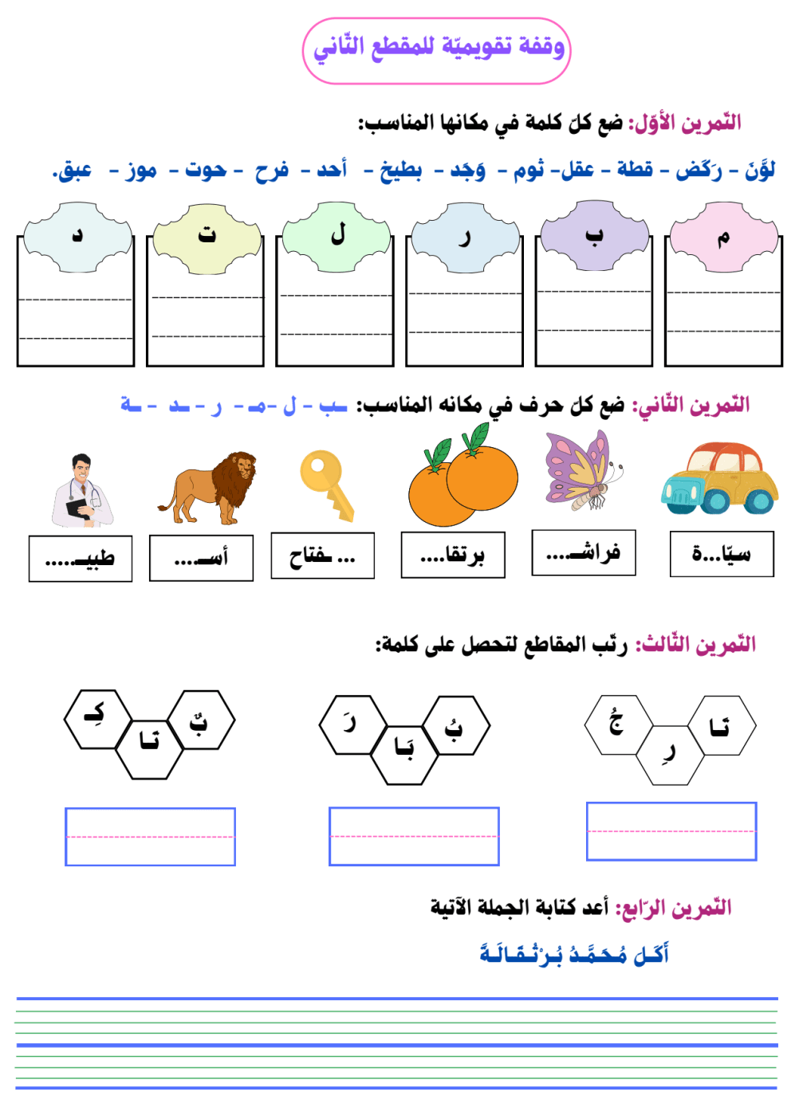

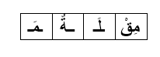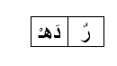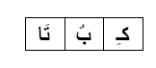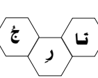

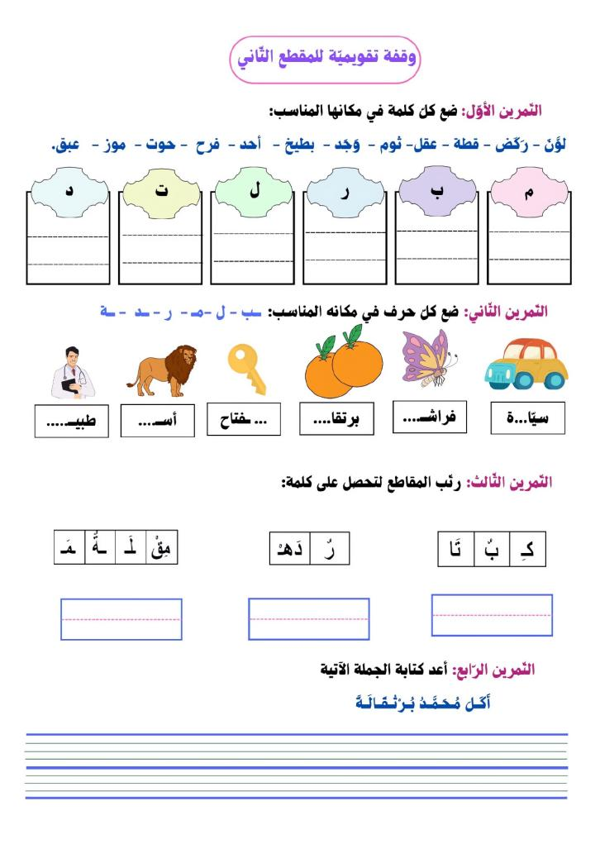



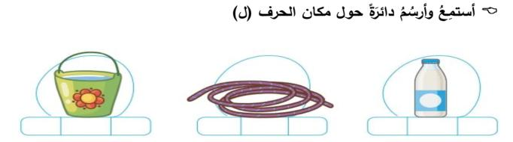











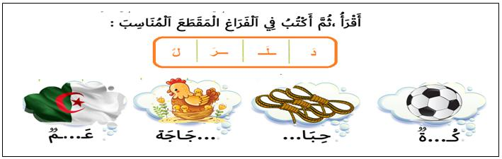







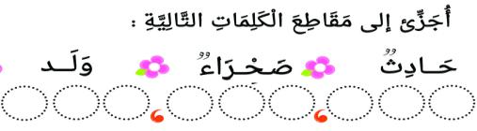











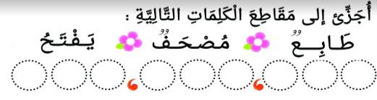











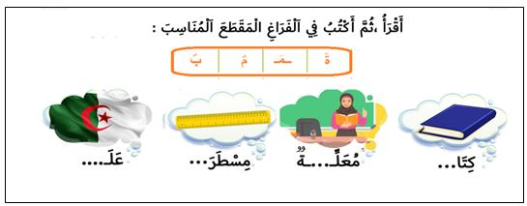







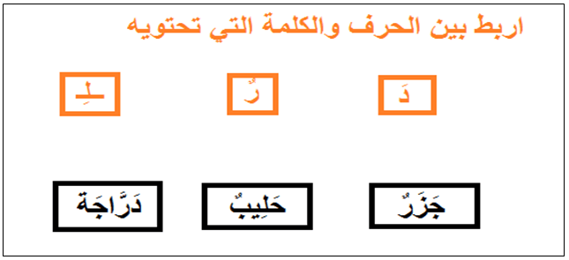







|  |  |  |  |
| --- | --- | --- | --- |
| **المقطــــع التعلّمــي : الحي والقرية** | | **الفوج : السنة 10 ابتدائي** | |
| **الميدان : تهذيب السلوك** | | **الأسبوع :08** | |
| **النشاط : تربية إسلامية** | | **الحصة :01+02+03** | |
| **الــمحــتــوى : أتعاون مع غيري** | | **المدة : 30د** | |
| **الهدف التعلمي: يدرك أهمية التعاون بين الناس وجزاء من يعاون الناس عند الله , يحفظ الآية .** | | | |
| **الـمـراحل** | **الوضعيات التعليمية التعلّمية والنشاطات المقترحة** | | **المؤشرات** |
| **مرحلة الانطلاق** | * **استظهار جماعي لسورة الفاتحة وسورة الناس** | | **يستظهر** |
| **مرحلة بناء التعلمات** | **ألاحظ وأعبر :**  **طلب المعلم من التلاميذ فتح الكتاب ص 52 وملاحظة الصور الأربع: والتعليق بصفة تلقائية**    **ماذا تلاحظ في الصورة الأولى**  **لماذا يمسك الولد بالشيخ الأعمى ؟ ماذا لو لم يمسك الولد ويترك الشيخ يعبر الطريق لوحده**  **لوكنت مكانه ماذا تفعل ؟**  **ماذا تلاحظ في الصورة الثانية**  **لماذا قام الولد بمساعدته ؟ لو سقط صديقك في الساحة ولم يستطع النهوض هل تساعده ؟**  **ألاحظ الصورة الثالثة**  **ماذا تحمل البنت ؟ لماذا تساعد الجدة ؟**  **ألاحظ الصورة الرابعة**  **من يساعد أمه مثل هذه البنت ؟ هل تفرح أمك عندما تساعدها ؟**  **ماذا فعل الأولاد في الصور الأربعة ؟هل ما قاموا ا به جميل ؟**  **عندما نعاون الغير هل يحبوننا الناس ؟هل يحبنا الله ؟**  **استنتج**  **التعاون ينشر المحبة بين الناس وله اجر عظيم عن الناس** | | **يلاحظ**  **يجيب**  **يستنتج**  **يقرا الخلاصة**  **ويحفظ الآية** |
| **التدريب والاستثمار** | * **يذكر المتعلم وضعيات أخرى للتعاون مع الغير**   **الحصة 2و3 تخصص للاستظهار وإنجاز التمارين المتعلقة بالدرس** | | **يعطي أمثلة** |